**СЛУЧАЙНЫЕ ПРОЦЕССЫ**

**Случайные процессы и их характеристики**.

Очевидно, что детерминированный процесс имеет только одну единственную реализацию, описываемую заданной функцией времени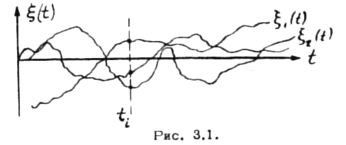https://studfile.net/html/1334/288/html_ERoE8LLdCe.SBaD/img-htXOmq.png.

Напомним, что в фиксированный момент времени https://studfile.net/html/1334/288/html_ERoE8LLdCe.SBaD/img-41QZkU.pngзначения случайного процессаhttps://studfile.net/html/1334/288/html_ERoE8LLdCe.SBaD/img-U33Bb6.pngявляются случайной величиной с определенным распределением вероятностей (3.1).

**Случайные процессы 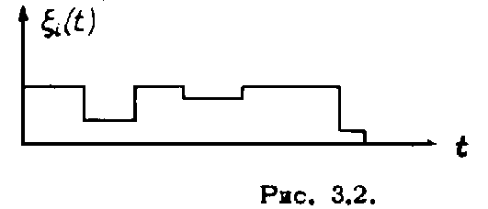могут быть непрерывными и дискретными**.

Реализации первых являются непрерывными функциями времени, а реализации последних – ступенчатыми (рис. 3.2).

Особым классом являются **квазидетерминированные процессы**, которые описываются детерминированными функциями времени, содержащими один или несколько случайных параметров. Примером такого процесса является процесс

https://studfile.net/html/1334/288/html_ERoE8LLdCe.SBaD/img-oTh1Gx.png(3.1.1)

где а, ω, φ – в отдельности или вместе являются случайными величинами.

ЧИСЛОВЫЕ ХАРАКТЕРИСТИКИ СЛУЧАЙНЫХ ПРОЦЕССОВ

Функции распределения (интегральная или дифференциальная) достаточно полно характеризуют случайный процесс. Однако часто они оказываются довольно сложными или требуют для своего определения обработки большого числа экспериментальных данных. Кроме того, часто подробного описания процесса не требуется. Потому в этих случаях ограничиваются при описании процессов лишь некоторыми числовыми характеристиками. К ним относятся средние значения, дисперсии и корреляционные функции. Числовые характеристики случайных процессов аналогичны числовым характеристикам случайных величин, которые используются в теории вероятностей, но имеют ту особенность, что представляют собой в общем случае не числа, а функции времени.

**Простейшей характеристикой случайного процесса является его среднее значение** или математическое ожидание,

определяемое следующим образом.

Рассмотрим сечение случайного процесса в некоторый момент времени t.

В этом сечении имеем обычную случайную величину, для которой можно найти математическое ожидание.

Очевидно, в общем случае оно зависит от выбора момента времени:

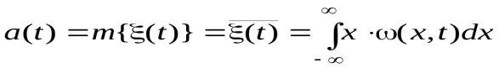(3.1.13)

где прямая горизонталь нам черта означает условную запись усреднения по множеству

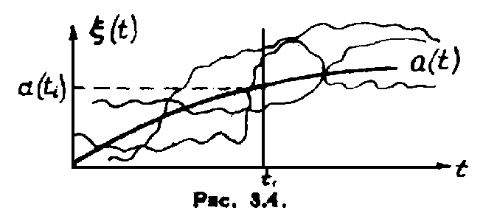

***Таким образом, средним значением случайного процессаhttps://studfile.net/html/1334/288/html_ERoE8LLdCe.SBaD/img-N1FnNP.pngназывается неслучайная функцияa(t), которая при каждом значении аргумента t равна математическому ожиданию соответствующего сечения случайного процесса (рис. 3.4).***

По смыслу среднее значение случайного процесса представляет собой среднюю функцию, около которой различным образом располагаются отдельные реализации процесса.

Аналогичным образом определяется среднее значение квадрата случайного процесса:

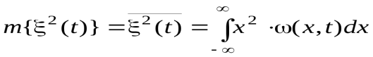(3.1.14)

**Дисперсией случайного процесса** называется неслучайная функция, значения которой для каждого момента времени t равны дисперсиям соответствующих сечений случайного процесса, т.е. математическому ожиданию квадрата отклонения случайного процесса от его среднего значения:

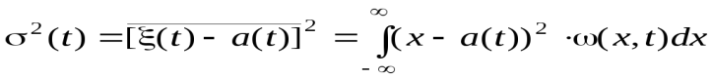(3.1.15)

Следовательно, дисперсия определяет степень разброса значений случайного процесса около среднего значения.

**Среднее значение и дисперсия характеризуют поведение случайного процесса в отдельные моменты времени**.

В качестве характеристики, учитывающей статистическую зависимость между значениями случайного процесса в различные моменты времени, используется **корреляционная (иначе - автокорреляционная) функция случайного процесса**

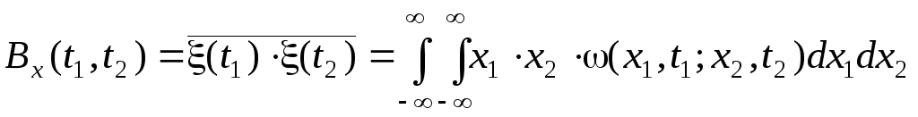(3.1.16)

определяемая как математическое ожидание от произведения значений процесса в два различных момента времени.

В некоторых случаях вместо корреляционной функции вводится нормированная корреляционная функция или кратко **коэффициент корреляции**

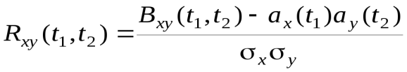

Для совокупности двух случайных процессов средние значения каждого из них определяются по формулам

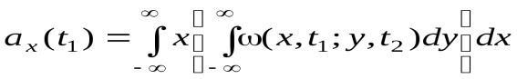(3.1.20)

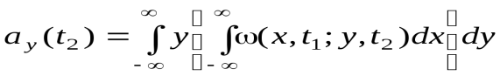(3.1.21)

где внутренние интегралы представляют собой не что иное, как плотности вероятностей https://studfile.net/html/1334/288/html_ERoE8LLdCe.SBaD/img-jH6caJ.pngиhttps://studfile.net/html/1334/288/html_ERoE8LLdCe.SBaD/img-B0d5Yl.pngсоответственно. Аналогичным образом можно определить дисперсию каждого из случайных процессов.

**СТАЦИОНАРНЫЕ ПРОЦЕССЫ**

Важнейшим классом случайных процессов, встречающихся на практике, является класс стационарных случайных процессов. **Случайный процесс называется стационарным в строгом (узком) смысле, если его функция распределения любого порядка не изменяется при сдвиге совокупности точек https://studfile.net/html/1334/288/html_ERoE8LLdCe.SBaD/img-_q9EA2.pngна величинуhttps://studfile.net/html/1334/288/html_ERoE8LLdCe.SBaD/img-DYjPM8.png, т.е.**

(3.1.22)

Другими словами, для стационарного процесса функция распределения любого порядка и, следовательно, его характеристики не зависят от положения начала отсчета времени. Стационарность означает статистическую однородность процесса во времени. Физически стационарный случайный процесс представляет собой случайный процесс в установившемся режиме, каковым является, например, шум на выходе усилителя через достаточно большой промежуток времени после его включения.

Если приведенное выше условие не выполняется, то процесс называется нестационарным. **Нестационарный процесс** будет наблюдаться, например, на выходе какого-либо генератора шумов непосредственно после его включения.